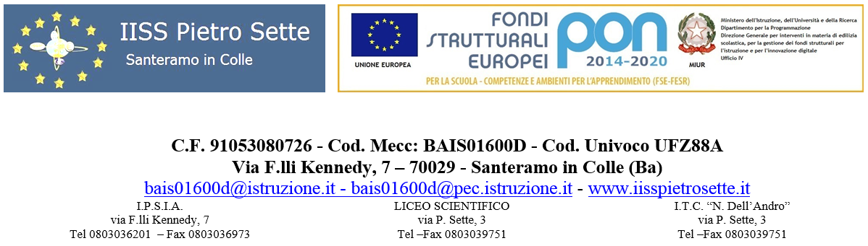

PROGRAMMA DI tecniche di rappresentazione grafica

SVOLTO DALLA CLASSE I IMI a.s.2023– 2024

Docente Prof.ssa Dote Daniela e Debora Masiello

Il canone di Proporzione di un figurino di moda a 8 e mezzo divisioni

Studio di varie tipologie di gonne

Il disegno in piano di una gonna

Colorazione in chiaro-scuro

Il panneggio

Teoria del colore

La vestibilità di un figurino

Progettazione, confezione e pittura di sacche di cotone

UDA interdisciplinare: io mi presento

Il mio stile: mood di ispirazione

Acconciatura: figurino con tipologie di capelli

Lavoro creativo: il portacellulare con ricamo a punto croce: progettazione e confezione

Gli accessori moda: mood e progettazione

I Mandala

Le fantasie di tessuto

Il portaspilli: progettazione e confezione

La pittura ad acquerello

Decorazione di una tasca

Analisi tessuti del ‘600

Canone di proporzione delle labbra.

Santeramo 30-05-2024

f.to prof.ssa Dote Daniela

Le alunne e prof.ssa Masiello Debora